**Корисничко упутство за приказ типа густине насељености општина Републике Србије**

Задата овог пројекта је био да се напише програм који учитава шејп фајл, брише непотребне колоне, израчунава површине општина на територији Републике Србије и смешта их у посебну колону, затим у новој колони на основу података из колоне броја становника и површина општина рачуна густину насељености сваке општине и тај податак смешта у нову колону и на крају на основу тог података последња колона представља тип густине насељности на основу густине насељености сваке општине. Циљ пројекта је приказ мапе типа густине насељености са одговарајућом симбологијом.

У изради овог пројекат коришћене су следеће библиотеке: *shapely, pandas, geopandas, fiona.crs* и *matplotlib.*

from shapely.geometry import Point

import pandas as pd

import geopandas as gpd

from fiona.crs import from_epsg

import matplotlib.pyplot as plt

**Учитавање *.shp* датотеке у *Phyton***

За потребе израде пројекта коришћен је шејп фајл општина Републике у Србије. Учитава се одговарајући векторски фајл и проверава се да ли је он правилно учитан или не. За овај корак је потребно навести путању до датог фајла.

file = "C:/Users/Bojan/Desktop/Fakultet master GIS/Pajton/Opstine SRB projekat.shp"

opstine= gpd.read_file(file)

print(opstine)

**Провера типа фајла**

Затим смо проверили тип фајла који је унет у радно окружење

type(opstine)

**Координатни систем**

За потребе нашег пројекта потребно је да проверимо да ли је наш фајл у одговарајућем координатном систему. У нашем случају то је *MGI 1901/Balkans zona 7 EPSG:6316*. То се проверава следећом командом:

opstine.crs

print(opstine.crs)

Овде видимо да је наш фајл у одговарајућем координатном систему.

**Брисање непотребних колона**

С обзиром да фајл садржи поље које нам није потребно, циљ је да га обришемо. То постижемо следећом командом

brisanje = gpd.GeoDataFrame(opstine)

del opstine['Optine_lat']

print(opstine)

**Израчунавање површина**

Следећи корак је рачунање површина сваке општине иражене у километрима квадратним и смештање резултата у нову колону под називом Површина

opstine['Povrsina'] = opstine.area/1000000

print(opstine)

**Израчунавање густине насељености**

Како смо израчунали површине свих општина у Републици Србији и на основу података из колоне о броју становника сваке општине, сада рачунамо густину насељености сваке општине. Она се добија дељењем броја становника са површином сваке општине.Резултати се смештају у нову колону под називом Густина насељености.

opstine['Gustina naseljenosti']=opstine['br_st2002']/opstine['Povrsina']

print(opstine)

**Додавање празне колоне**

За следећи корак нам је потребна нова колона под називом Типу густине у коју ће касније сместити одрежена информација. За почетак та колона ће бити празна.

opstine['Tip gustine'] = None

print(opstine)

**Типови густине насељености**

За потребе израде пројекта установили смо 5 типова густине насељености.

1. 0-25 ст/км² - **Ниска**
2. 25-50 ст/км² - **Средње ниска**
3. 50-75 ст/км² - **Средња**
4. 75-100 ст/км² - **Средње висока**
5. 100-200 ст/км² - **Висока**

На основу података из колоне Густина насељености потребно је да се одговарајућа информација о типу густине насељености смести у нашу, за сада празну колону, Тип густине. Команде су:

df = gpd.GeoDataFrame(opstine)

df.loc[df['Gustina naseljenosti'] < 25, 'Tip gustine'] = 'Niska'

df.loc[df['Gustina naseljenosti'] > 25, 'Tip gustine'] = 'Srednje niska'

df.loc[df['Gustina naseljenosti'] > 50, 'Tip gustine'] = 'Srednja'

df.loc[df['Gustina naseljenosti'] > 75, 'Tip gustine'] = 'Srednje visoka'

df.loc[df['Gustina naseljenosti'] > 100, 'Tip gustine'] = 'Visoka'

print(df)

print(opstine)

**Приказ добијене карте**

За приказивање добијене карте потребни су нам подаци из колоне Тип густине, карта ће поседовати легенду са истим податком са градативном симбологијом црвене боје где би светло црвена представљала ниску а тамно црвена високу густину насељености

opstine.plot(column='Tip gustine', categorical=True, legend=True, figsize=(20,20),cmap="OrRd");

plt.title('Opstine Srbije prema tipu gustine naseljenosti\nPopis 2002.godine')

plt.show()

**Чување добијене карте**

Нашу карту чувамо на наш рачунар командом којом задајемо жељени путању где ће наш финални фајл бити смештен, под којим називом и каквог ће типа бити тај фајл. У нашем случају похраљујемо га шејп фајл.

izlaz= "C:/Users/Bojan/Desktop/Fakultet master GIS/Pajton/Mapa gustine naseljenosti.shp"

opstine.to_file(izlaz)

КРАЈЊИ РЕЗУЛТАТ

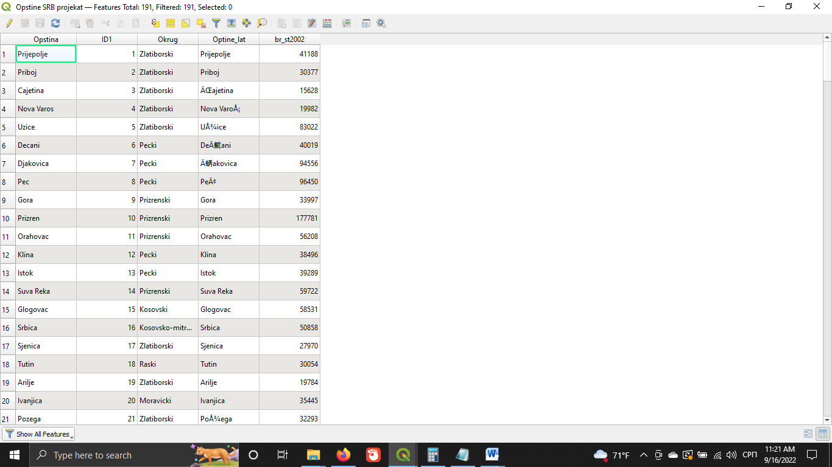

*Слика 1. Почетна табела шејп фајла са општинама Србије*

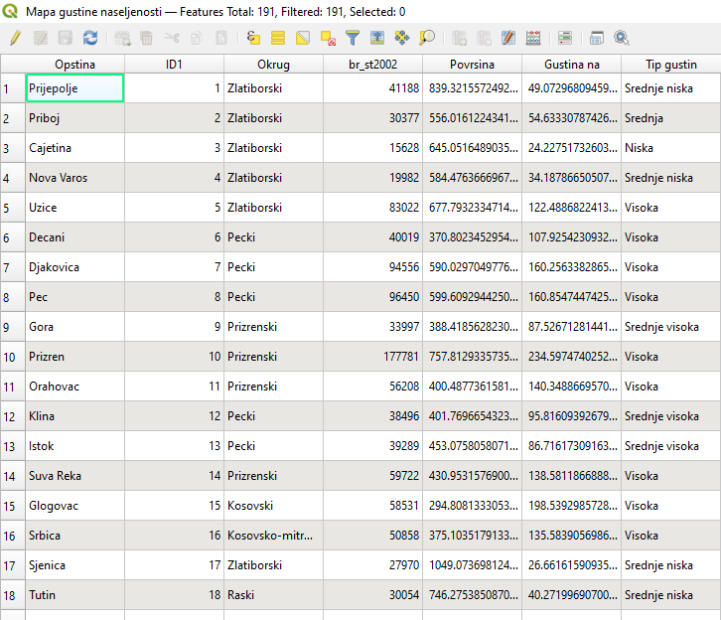

*Слика 2. Нове колоне са израчунатим површинама, густином насељености и типом густине насељености*

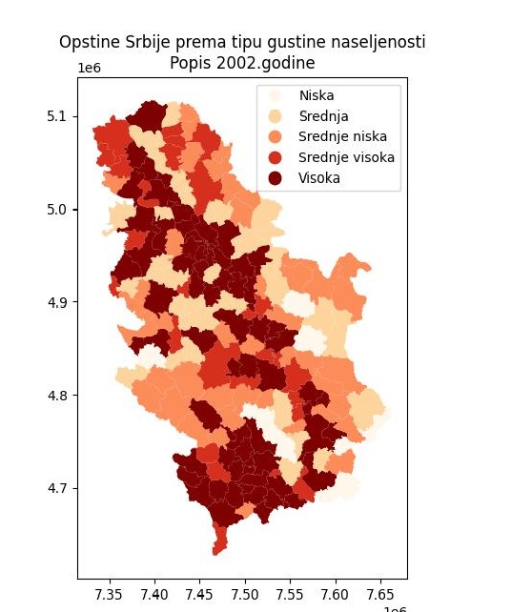

*Слика 3. Коначни приказ типа густине насељености општина Републике Србије*